**Консультация для родителей**

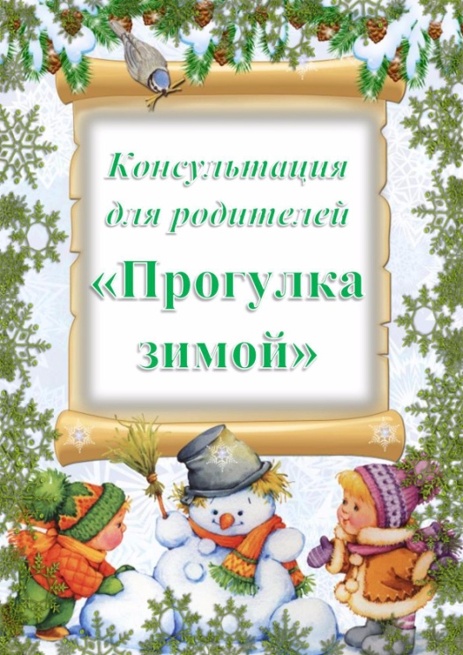Прогулка является надежным средством укрепления здоровья и профилактики утомления. Пребывание на свежем воздухе положительно влияет на обмен веществ, способствует повышению аппетита и конечно, оказывает закаливающий эффект.

Все родители задумываются над тем, в какие игры можно поиграть с ребенком на свежем воздухе. Обычная зимняя прогулка с ребенком может превратиться, как по волшебству в увлекательный досуг, ведь снег дарит родителям и детям уникальную возможность насладится всеми прелестями и радостями зимних забав. Помимо традиционных зимних развлечений существует масса увлекательных и интересных игр для детей различной возрастной группы, которые позволяют ребенку творчески развиваться и активно двигаться. Дети очень любят снег и [игры зимой на улице](https://www.maam.ru/obrazovanie/detskie-igry). А вот если нет на улице снега, то выбрав похожие игры, можно поиграть в них и дома.

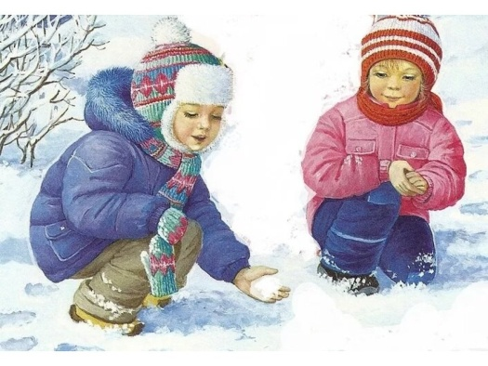**Угадай следы**

На прогулке **зимой** начните искать вместе с ребенком следы, пусть он их угадывает. Склоняйте малыша выдумывать о них — это пополнит его языковые навыки. Находясь **дома**, можно воплотить следы на бумаге с помощью красок или печати из картофеля.

**Лепим снеговика**

Лепка снеговика, хорошо развивает моторику, также и фантазию ребенка. Если же снега нет, можно предложить ребенку сделать мини-снеговика из пластилина, либо из теста *(мука, соль, вода)*. Ее плюс в том, что она не растает и будет радовать ребенка всю зиму.

**Катание на санках**

Когда ребенок катается на санках, у него развивается равновесие, он учится принимать самостоятельно решения. Для начала нужно найти не опасные склоны, и, до тех пор пока малыш не почувствует себя уверенным, можете ездить вместе с ним. Также если нет снега, есть выход, возьмите одеяло и катайте ребенка на одеяле на скользком полу, как бы на *«санках»*.

**Ледяные дорожки**

Эта детская зимняя игра с участием **родителей**поможет ребенку научиться удерживать равновесие на льду. Ребенок идет по ледяной дорожке, передвигая ноги по льду, стараясь не упасть.

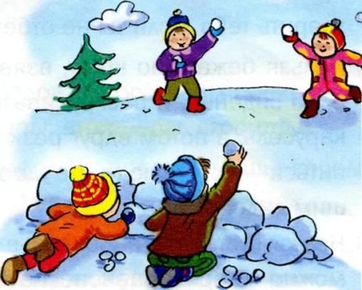**Игра в снежки**

Хорошее упражнение — это снежки. Оно вырабатывает рефлекс, который помогает уклониться от противника, отлично улучшает координацию движения. Также сели нет снега, попробуйте поиграть и **дома**. За место снежков можно использовать мятую бумагу, комочки из ваты или свернутые в клубки носки.

**Рисование на снегу палочкой**

Если вы любите летом рисовать палочкой на сыром песке, то **зимой** вы можете попробовать рисовать ей на снегу.

**Поиск клада**

Эта увлекательная игра требует небольшой подготовительной работы. Вам надо будет заранее купить в ближайшем магазине «клад». Это может быть угощение (маленькая шоколадка, конфетка, [игрушка или сувенир](https://www.maam.ru/obrazovanie/igrushki-konsultacii). «Сокровище» нужно положить в непромокаемую коробочку (пакетик) и спрятать под снегом в определенном месте. Лучше всего прятать клад в лесу или во дворе собственного (частного) **дома**(дачи). По заданию ребенок должен найти клад, руководствуясь вашими подсказками. Подсказки могут быть простые, например, горячо-холодно или более сложные: сделай два шага налево, потом три направо.

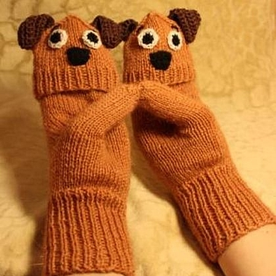**Варежка-подружка**

Если некому составить компанию ребенку для прогулки по снегу, сделайте ему варежку-подружку. На варежку, у которой потеряна пара, пришейте пуговицы вместо глаз, при помощи ниток сделайте рот или нарисуйте лицо. Пусть малыш научит варежку, как надо играть в зимние **игры на улице**.

Таким образом, игровые упражнения, **игры** на свежем воздухе не только приносят детям радость, но и полезны для здоровья. К тому же такого рода прогулки, совместный активный отдых **родителей** и детей – это проявление общих взглядов, доверия, взаимопонимания, всё это способствует созданию благоприятного климата в семье.

